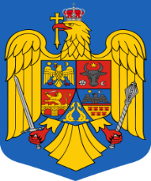 | ROMÂNIA  JUDEŢUL MUREŞ  COMUNA BATOŞ  Web: www.primariabatos.ro , E-mail: batos@cjmures.ro  Cod Fiscal 5181030, Batoş 547085, nr. 302, Telefon / Fax 0265 544212 | 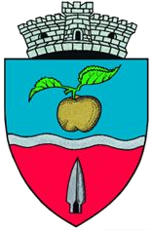
NR. 1691 din 05.04.2022

ANUNȚ COLECTIV
pentru comunicarea prin publicitate

În temeiul prevederilor art. 47 alin. (5) lit. b) și ale alin. (6) și (7) din Legea nr. 207/2015 provand Codul de procedură fiscală, cu modificările și completările ulterioare, comunicăm că au fost emise acte administrative fiscale, respectiv decizii de impunere –2022, pentru creanțe datorate bugetului local de către persoanele juridice si persoanele fizice care nu au domiciliul in comuna Batos .
Actele administrative fiscale pot fi consultate de titularii acestora la sediul organului fiscal emitent.
Prezentele acte administrative fiscale se consideră comunicate în termen de 15 zile de la data afișării anunțului, respectiv 18.04.2022.
Dacă aveți nelămuriri în legătură cu acest anunț, ne puteti contacta la sediul nostru sau la numărul de telefon 0265-544212, e-mail: batos@ cjmures.ro.

SERVICIU IMPOZITE ŞI TAXE

https://e-comune.ro/primaria-batos-ms/download/fh02lq3wTzVbZTLHBVgu2SFgA4vWr7yB3r0chRlj.pdf

https://primariabatos-my.sharepoint.com/personal/marcela_macarie_primariabatos_onmicrosoft_com/Documents/Desktop/Decizii%20impunre%20persoane%20fizice.pdf

